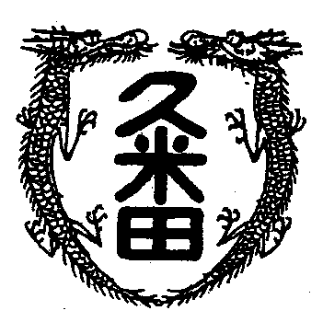
校長室から

学校教育目標
「知・徳・体、調和のとれた生徒の育成」
～進取的な努力をする人材の育成～

令和4年４月21日 第3号
帽子ちゃん
感染症対策が3年目を迎えています。マスクをつける日常や黙食など以前と変わった習慣が日常になりました。
感染症で全国の小中学校が一斉に臨時休業となった三年前、むしゃくしゃする気持ちを落ち着かせようと、毎日1時間近所を散歩することにしました。それが今や定着し休日の朝はいそいそ散歩に行く自分に驚きます。
団地の間の小道を歩いているとたくさんのノラ猫に出会い、一匹一匹に勝手に名前を付けたり、一日で遭遇する猫の数を数えながら記録したりして、単なる散歩からいろんなものが派生してきました。
二年前の猛烈に暑い夏の日のこと。
いよいよ散歩コ－スも終盤に差し掛かるころ、雑草の陰で毛糸の帽子が黒ずんで縮こまっているのを見つけました。
密かに「帽子ちゃん」と名づけて、そこを通りかかる度にその様子をうかがっていました。
秋雨がひそひそと降る朝も厳寒に凍える昼もさわやかな初春の風の中にも「帽子ちゃん」は雑草の陰で身を小さくしてたたずんでいました。
様々な出来事に振り回される日常でも「帽子ちゃん」はいつもそこにいました。だから、ずっと安心していたのです。
先日、そこを通りかかると雑草が綺麗に抜き取られ、いつもいるはずの「帽子ちゃん」がいない。
突然の別れにショックを受けました。ほとんどの人にとっては、ゴミだったはずですが、私にとっては、大切な「帽子ちゃん」でした。

